Tugas Pertemuan 1 – Algoritma dan Pemrograman
Nama : Sheila Ni’matul Hasanah
NIM : 2225250138
Kelas : 3B
Jurusan: Pendidikan Matematika
Fakultas: Keguruan dan Ilmu Pendidikan
Menghitung Suku-n dari Jumlah n Suku Pertama Barisan Aritmetika
- Deskripsi masalah:
Diberikan barisan aritmetika dengan suku pertama $a$ dan beda $b$. Buat program untuk:
- Menghitung suku ke-$n$:
$$Un=a+\left(n-1\right)b$$
- Menghitung jumlah n suku pertama:
$$Sn=\frac{n}{2}\left(2a+\left(n-1\right)b\right)$$
- Identifikasi Input – Proses – Output
- Input:
a: Suku Pertama (real)
b: beda (real)
c: banyak suku / urutan suku yang dicari (bilangan bulat,$n≥1$)
- Proses:
      - Menghitung suku ke-$n$:
$$Un=a+\left(n-1\right)b$$
      - Menghitung jumlah n suku pertama:
$$Sn=\frac{n}{2}\left(2a+\left(n-1\right)b\right)$$
- Output
    - Nilai $Un$​ (suku ke-$n$).
    - Nilai $Sn$ (jumlah $n$ suku pertama)
- Pseudocode
ALGORITMA Barisan_Aritmetika
DEKLARASI
a, b : real
n : integer
Un, Sn : real
DESKRIPSI
READ(a)
READ(b)
READ(n)

// Hitung suku ke-n
Un ← a + (n - 1) * b

// Hitung jumlah n suku pertama
Sn ← (n / 2) * (2*a + (n - 1) * b)

WRITE("Suku ke-", n, " = ", Un)
WRITE("Jumlah ", n, " suku pertama = ", Sn)
END_ALGORITMA
- Flowchart (deskripsi langkah)
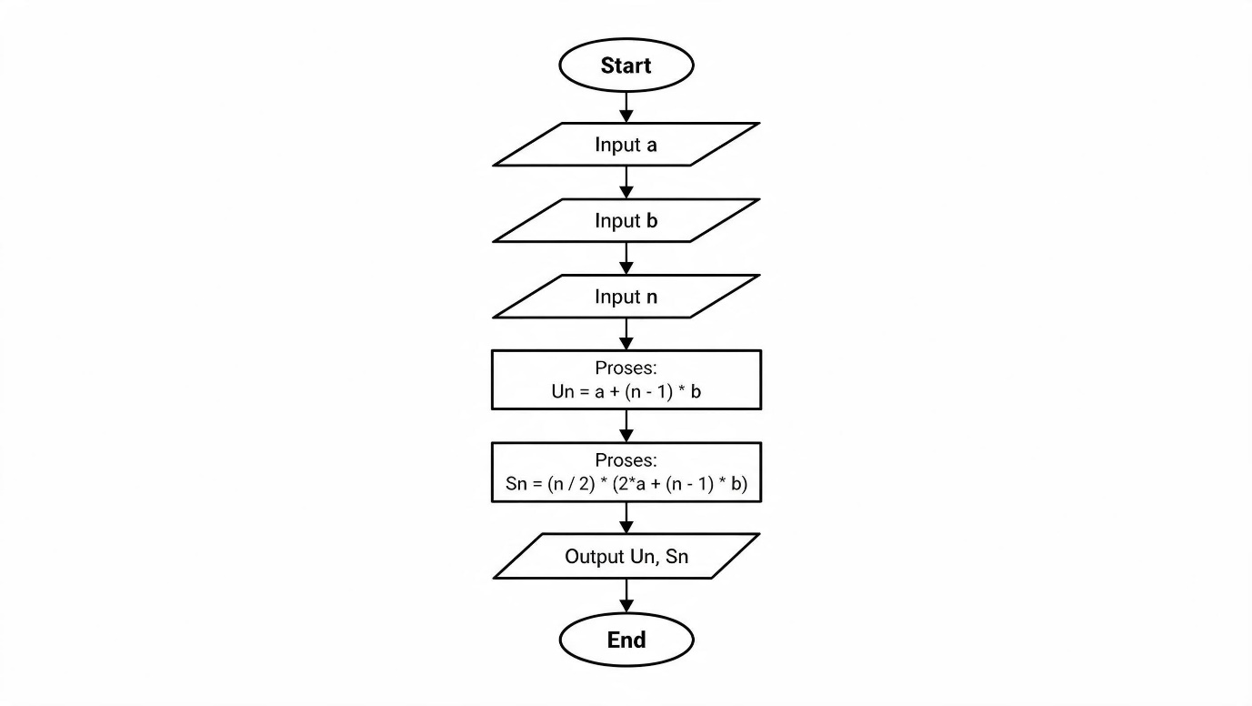
- Test Case Beserta Hasil
- Test Case 1
        - Input: $a=10, b=-2, n=4$
        - Barisan: $10, 8, 6, 4,…$
        - Suku ke-4:
$$U_{4}=10+\left(4-1\right)\left(-2\right)=10 -6=4$$
        - Jumlah 4 suku pertama:
$S_{4}= \frac{4}{2} (2 . 10+\left(4-1\right)\left(-2\right)=2 \left(20-6\right)=2 . 14$ = 28
        - Output yang diharapkan:
    - “Suku ke-4 = 4”
    - “Jumlah 4 suku pertama = 28”
- Test Case 2
        - Input: $a=2, b=3, n=5$
        - Barisan: $2, 5, 8, 11, 14, …$
        - Suku ke-5:
$$U_{5}=2+\left(5-1\right) . 3=2+12=14$$
        - Jumlah 5 suku pertama:
$S_{5}= \frac{5}{2} (2 . 2+\left(5-1\right) . 3= \frac{5}{2} \left(4+12\right)= \frac{5}{2} . 16$ = 40
        - Output yang diharapkan:
    - “Suku ke-5 = 14”
    - “Jumlah 5 suku pertama = 40”

- Kesimpulan
Berdasarkan pembahasan dan implementasi program untuk menghitung suku ke-nnn dan jumlah nnn suku pertama barisan aritmetika, dapat disimpulkan bahwa:
- Konsep barisan dan deret aritmetika yang dipelajari di SMA dapat direpresentasikan secara algoritmik dengan jelas melalui langkah-langkah: input data, proses perhitungan menggunakan rumus $U_{n}=a+\left(n-1\right)b$ dan $S_{n}= \frac{n}{2}(2a+\left(n-1\right)b$
- Pembuatan algoritma, pseudocode, dan flowchart membantu dalam memvisualisasikan alur penyelesaian masalah matematika secara sistematis sebelum diimplementasikan ke dalam bahasa pemrograman.
- Implementasi program dalam Python menunjukkan bahwa materi matematika SMA dapat diintegrasikan dengan teknologi pemrograman, sehingga dapat digunakan sebagai media pembelajaran yang interaktif dan memudahkan siswa dalam memahami konsep barisan aritmetika melalui eksplorasi nilai $a$, $b$, dan $n$ secara langsung.

